"Nuestra Conferencia Episcopal piensa que 'lo más prudente', en esto del dinero, es dejarlo como está" Castillo
"Se preguntan si no sería mejor que las cosas funcionen como pretendía Rouco"
¿Tiene alguna responsabilidad la Iglesia en la situación de malestar que vivimos en España?
José María Castillo, 26 de febrero de 2018 a las 10:44
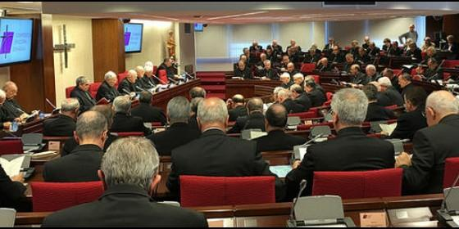
La Plenaria de la Conferencia Episcopal

Pero, ¿y si el Parlamento se pone a repensar que a la Iglesia hay que quitarle los privilegios económicos que tiene? ¿y si el Gobierno les quita a los curas la "paguita", por aquello del Concordato y los Acuerdos con la Santa Sede?
(José María Castillo).- Es un secreto a voces que, en España ahora mismo, es demasiada la cantidad de gente que, por un motivo o por otro, se siente descontenta, inquieta, insegura, en una situación de profundo malestar. Como es lógico, la política y la economía tienen mucho que ver con este sentirse mal de tanta gente.
Si vivimos en un país en el que los políticos han organizado (o permitido que se organice) la economía de forma que la desigualdad entre los más ricos (unos pocos) y los más pobres (una notable mayoría) es la que más ha aumentado en Europa en pocos años, ¿Cómo no vamos a hablar de un profundo malestar y de una situación que claman al cielo? Por eso también hay que preguntarse, ¿tiene que ver algo en esto la religión? Más en concreto, ¿tiene alguna responsabilidad la Iglesia en que las cosas estén tal como están?
Aquí no vale echar mano del consabido argumento según el cual lo que tiene que hacer la Iglesia es quedarse en sus templos y dedicarse a sus rezos, dejando a políticos y economistas, para que sea ellos - los que saben de las cosas de este mundo y tienen los poderes correspondientes - quienes organicen y gestionen la vida de un país para que funcione lo mejor posible.
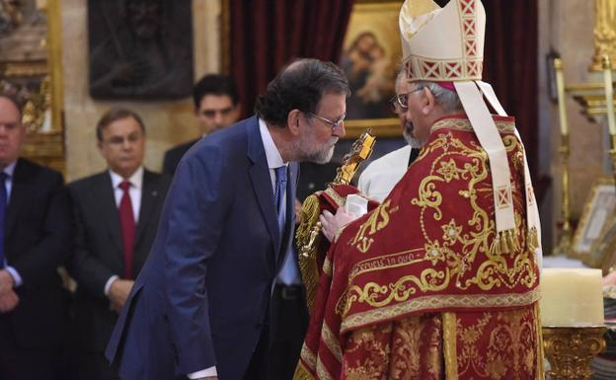
Por supuesto, así tendría que ser, si políticos y economistas fueran ángeles del cielo. Pero de sobra sabemos que no lo son. Como sabemos también que, en demasiados casos, políticos y gobernantes son gente corrupta, que utilizan sus cargos y su poder en provecho propio y a costa de los más débiles.
Además, esto se hace de manera que a la gente se le dice lo que va bien y se le oculta lo que va mal. Por eso, sin duda, los gobernantes no paran de repetir que la economía de España es la que más sube en Europa, cuando en realidad España está casi a la cola en la asombrosa desigualdad entre los más ricos y los más pobres.
¿Quién entiende este "galimatías" de mentiras, medias verdades y trampas que se ocultan según conviene al capital y al poder? No le falta razón al novelista Upton Sinclair cuando nos recuerda que "es difícil hacer que un hombre entienda algo cuando su salario depende de que no lo entienda". Es exactamente lo que ahora mismo le está pasando a mucha gente cuando, por una parte, oye lo que dicen los que mandan y, por otra parte, percibe (cuando lo percibe) un jornal que ni es seguro, ni le da para llegar hasta final de mes.
Y mientras tanto (o que yo sepa), hasta ahora, nuestros obispos cavilando si se puede o no se puede comulgar en la mano, si hay que negarles los sacramentos a los divorciados vueltos a casar, si los homosexuales están o no están empecatados, si la Iglesia tiene que ir por donde pretende llevarla el Papa o si no sería mejor que las cosas funcionen como pretendía Rouco.
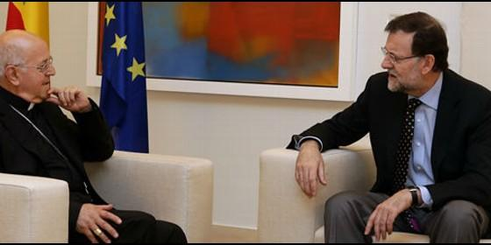

Pero, ¿y si el Parlamento se pone a repensar que a la Iglesia hay que quitarle los privilegios económicos que tiene? ¿y si el Gobierno les quita a los curas la "paguita", por aquello del Concordato y los Acuerdos con la Santa Sede? Sinceramente, a veces, me da por sospechar que nuestra Conferencia Episcopal piensa que "lo más prudente", en todo lo que roza este asunto del dinero, lo mejor es dejarlo como está. Y que cada cual se apañe como pueda.
Sinceramente, con frecuencia me da por pensar que estamos viendo y viviendo la capitulación de la religión ante la lógica del poder. Es decir, estamos reduciendo la "causa de Jesús" a "mera religión". Y la religión - ya se sabe - no tiene más salida que entenderse lo mejor posible con el poder, incluso apoyarlo en todo cuanto a la religión le conviene. Lo demás, que salga adelante como pueda.
Y sale. Pero casi siempre a base de dejar a los más desamparados tirando de su desamparo. Y que salgan adelante como puedan. Siempre habrá centros de caridad y ayudas de limosna, para que la gente vea que la Iglesia "hace lo que puede". Y es verdad. La Iglesia, como "religión" hace lo que puede. Pero, ¿y la "causa de Jesús"? ¿dónde la ponemos? ¿cómo la vivimos? El "mandamiento nuevo" del amor (Jn 13, 34-35) y la sentencia del juicio de las naciones: "tuve hambre y me disteis de comer" ... (Mt 25, 31-46), eso es un buen material para días de retiro. No pida Vd. más, que no es posible. Así estamos.
